<Project Name>
Software Requirement Specification Document(SRS)
Version <1.0>

2024.05.30

팀장 | 김명준
팀원 | 김남규, 윤형식, 이동현, 전경섭, 조서윤
제출자 | 윤형식

Revision History
Date | Version | Description | Author
<24/04/12> | <1.0> | 초안 | 김명준
<24/04/13> | <1.0> | 기한 수정 및 오타 수정 | 김명준
<24/05/01> | <1.0> | 주제 수정 및 개발 환경 변경 | 김명준
<24/05/12> | <1.0> | 기능 수정 및 엔티티 관계 추가 | 윤형식
<24/05/21> | <1.0> | 테이블 및 간트차트 추가 | 윤형식
<24/05/25> | <1.0> | 문서 수정 | 윤형식
<24/05/30> | <1.0> | 본인 업무 내용 및 코드 추가 | 전경섭

Table of Contents

서론

1-1 Introduction
1-2 Purpose
1-3 Scope
1-4 Overview

본론

2-1 Development Environment
2-2 Term
2-3 Role
2-4 Subsystems
2-5 Entity
2-6 Table

결론

3-1 Code Review
3-1-1 Xml Code
3-1-2 Java Code

3-2 Drawable
3-2-1 Image
3-2-2 Music

Integration Build Plan

서론

1-1 Introduction

유한대학교 모바일 프로젝트 HGCQ팀이 제작한 소중한 사람들과 사진을 공유하고 그룹화하여 추억을 쉽게 회상하도록 도와주는 공유 포토북 앱 Recoder입니다.

1-2 Purpose

추억을 시간 순으로 정리하고 추억마다의 사진을 분류하여 회상하기 쉽게 합니다.

1-3 Scope

추억을 남들과 공유하고 정리하고 싶은 사람을 대상으로 합니다.

1-4 Overview

친구, 연인 또는 가족끼리 추억을 회상하는 추억 공유 앨범 앱입니다.
특정 사람들과 어떤 이벤트가 있었는지 시간 순으로 볼 수 있습니다.
이벤트마다 공유 앨범으로 친구와 사진을 쉽게 공유할 수 있습니다.

본론
2-1 Development

Front : Android
Backend : Spring Boot
Version and Issue Control : Git, Github
Team Collaboration Tool : Notion

2-2 Term

전체 개발 기간: 2024.04.30 ~ 2024.06.03
UI 구현: 2024.04.30 ~ 2024.05.28
기능 구현: 2024.04.30 ~ 2024.06.03
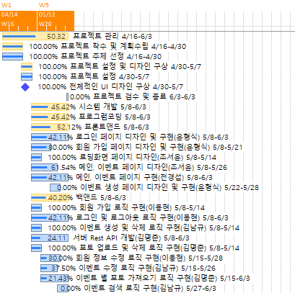

2-3 Role

조서윤 – 전체 UI 디자인, PPT
이벤트, 메인, 로딩화면, 이벤트 생성 페이지 레이아웃 및 로딩화면 액티비티 기능 구현
윤형식 – 문서 작업
로그인, 회원 가입 페이지 레이아웃 및 로그인, 회원가입, 이벤트 생성 액티비티 기능 구현
김명준 – 서버 백엔드
사진 업로드, 사진 삭제, 이벤트 별 사진 리스트 비즈니스 로직 구현 및
서버와 HTTP 통신 API 구현
김남규 – 일정 관리
이벤트 생성, 삭제, 조회, 이벤트에 친구 초대, 이벤트 별 친구 리스트 비즈니스 로직 구현 및
서버와 HTTP 통신 API 구현
전경섭 – 이벤트, 메인 액티비티 기능 구현
이동현 – 회원가입, 로그인, 로그아웃, 회원 정보 수정, 친구 추가, 친구리스트
비즈니스 로직구현 및 서버와 HTTP 통신 API 구현

2-4 Subsystems

회원
회원가입 기능
로그인 기능
로그아웃 기능
회원 정보 수정 기능
이벤트
이벤트 추가 기능
이벤트 삭제 기능
이벤트 검색 기능
이벤트 친구 초대 기능
이벤트 앨범 사진 업로드 기능

2-5 Entity

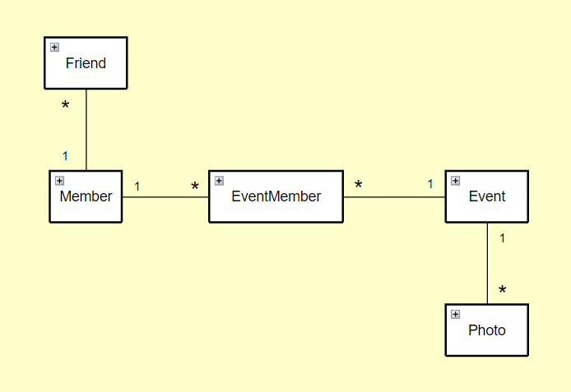
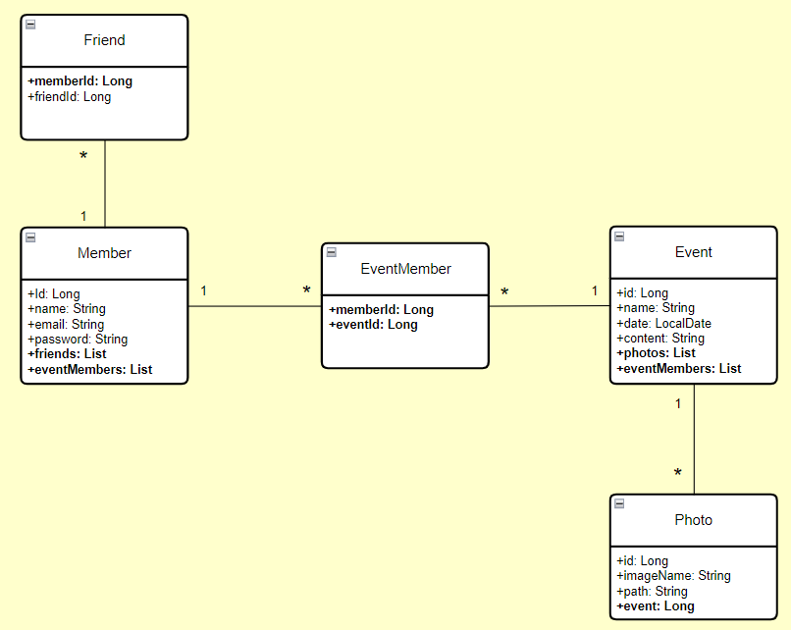
2-6 Table

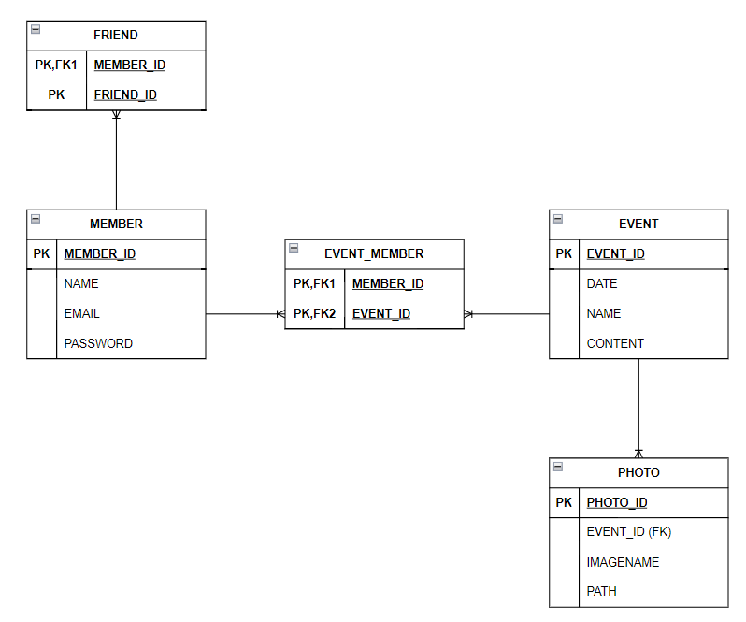

결론
3-1 Code Review – 전경섭
3-1-1 Main.java
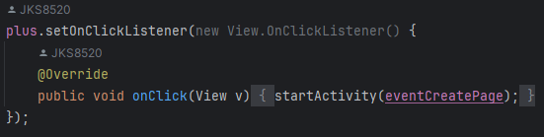
메인페이지 plus -> 이벤트 생성 페이지로 이동

3-1-2 Event.java

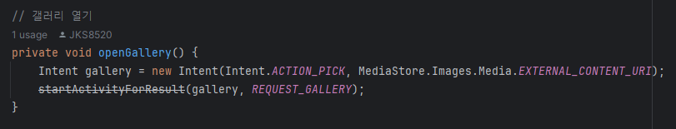

갤러리 열기 메소드
사용자가 이미지를 선택할 수 있도록 기기의 갤러리를 열어 주는 기능을 수행

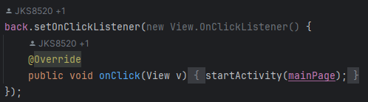

back 버튼 누를시 메인 페이지로 이동

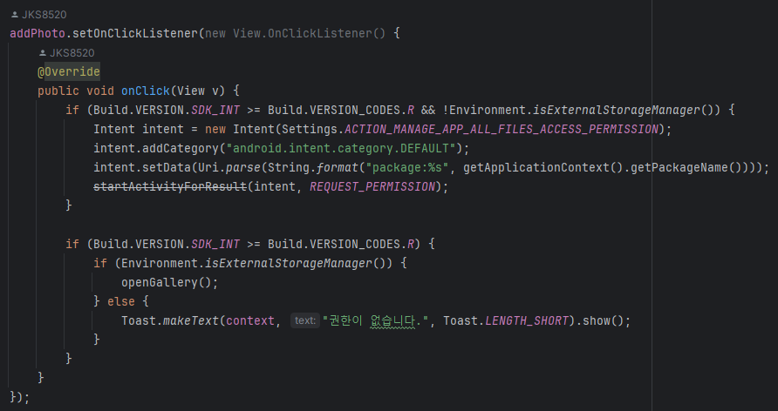

addPhoto버튼 클릭 시 특정 Android 버전에서 외부 저장소 권한을 확인하고, 필요시 사용자에게 권한 요청, 권한이 있는 경우 갤러리를 열기

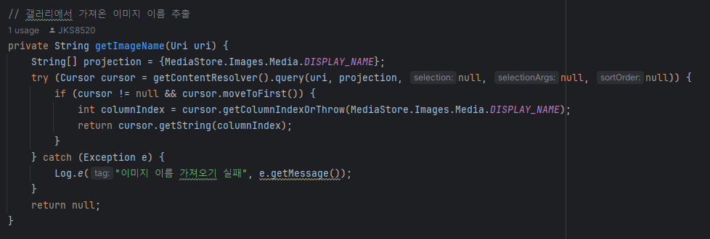

갤러리에서 가져온 이미지 이름 추출 메소드
주어진 Uri에서 이미지 파일의 이름을 가져오는 역할

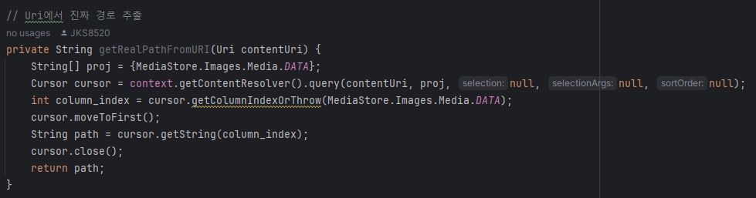Uri에서 진짜 경로 추출 메소드
주어진 Uri를 쿼리하여 파일의 경로를 나타내는 DATA 속성을 가져오고, 이를 반환

